# 计算机视觉编程作业-SIFT特征点提取

SIFT识别图像宽度、高度以及最重要的比例尺上的独特关键点。通过考虑尺度，我们可以确定即使在感兴趣的模板改变大小、图像质量变得更好或更差，或者当模板发生视点或纵横比发生变化时，这些关键点也会（在一定程度上）保持稳定。此外，每个关键点都有一个相关的方向，这使得SIFT特征不受模板旋转的影响。最后，SIFT将为每个关键点生成一个描述符，一个128长的向量，允许对关键点进行比较。这些描述符只不过是在关键点邻域内计算的梯度直方图。本文为SIFT从零一步步搭建的步骤。

## 图像高斯金字塔与DoG空间生成

通常，图像金字塔是连续模糊值的高斯模糊图像与不同尺度的图像组成。相同尺度一组图像我们称之为一个octave层，每一层由若干高斯模糊图像组成。由于需要对图像进行高斯模糊操作，所以对原始的RGB图像要进行灰度图转换，再进行高斯模糊。

首先便是生成高斯金字塔的过程，高斯金字塔每一个octave层的尺度不一样，相邻octave层的尺度相差1倍。一般octave层数有固定计算公式为：

其中和分别为图像在该octave层的尺度宽与高，此公式层数是不针对对原图尺寸进行上采样生成octave的情况，如果上采样则计算的层数应为。

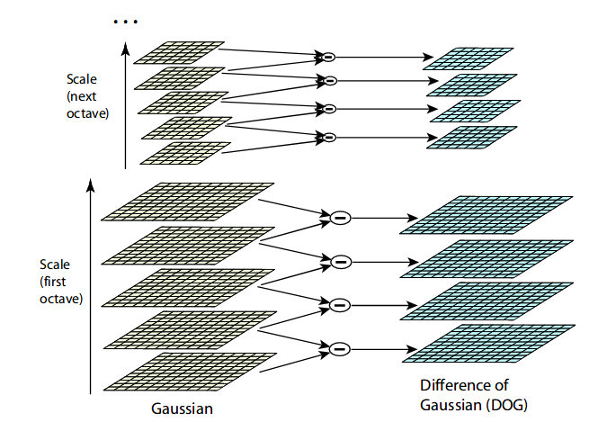

图1.高斯金字塔与DoG空间

每一个octave层将有层的图像，相邻连个图像之间的模糊值倍，并且这里的模糊值均相对于原始图像。其中为人为设定值，我们这里设定为3。有固定计算公式，。第层octave层的第张图像的模糊值为。其中为高斯模糊的初始值，一般建议设置为1.6，而考虑相机已经对图像进行的模糊，故实际我们也可以设置为。

在生成高斯金字塔时，由于，故可以直接取上一层octave的第s张图像直接进行下采样，作为下一层octave的第1张图像。注意这里的是相对于原始图像的模糊系数，高斯平滑具有一个平方特性，即进行一次的平滑，再进行一次的平滑，相当于进行一次的平滑。因此我们的高斯模糊可以连续模糊，而不是每次模糊都相对于第一张图像进行模糊。图2展示了对Lena进行高斯金字塔模糊结果。

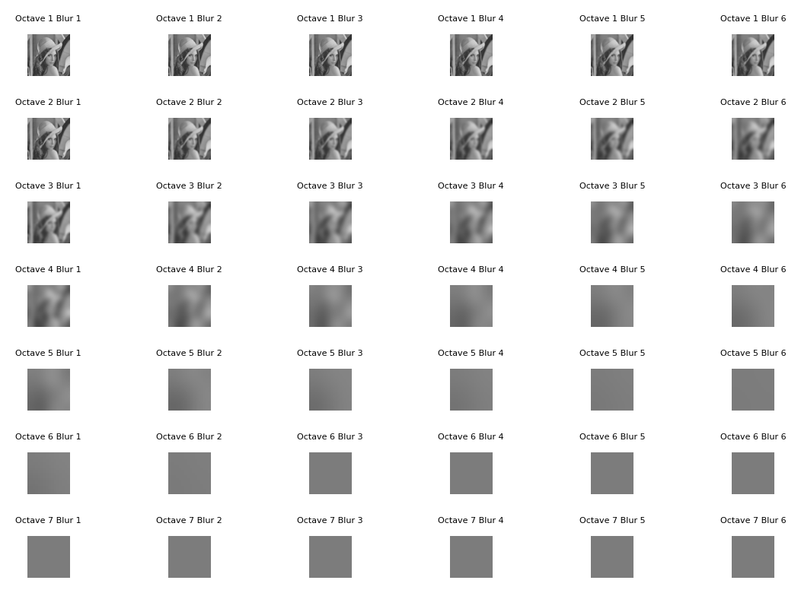

图2.Lena图像的高斯金字塔模糊结果

接下来是差分金字塔DoG空间，这个空间只需要octave层相邻的图像的插值计算即可，由模糊系数高的减去模糊系数低的。注意的是，这里可以直接采纳图像相减，即最低值可以为0，不需要为负值，这是因为在后面极值点检测时候负值都是低对比度，无需考虑。图3是一些DoG空间的可视化。

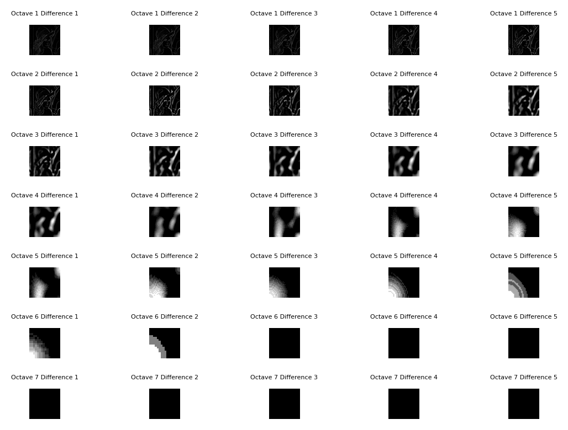

图3.Lena图像的DoG空间可视化结果

## DoG空间极值点检测与关键点精确定位，消除不稳定点。

极值点检测很简单，在DoG空间每一层octave层，寻找相邻两层的极值点，包括极大值与极小值，如图4所示。注意，只需要最大值和最小值即可，不需要是唯一最大值或者唯一最小值。如果其对比度满足要求，继续进行精确定位，对比度阈值计算公式如下：

其中为对比度，这里设置为0.04。

接下来计算精确点，精确点满足泰勒展开：

这里一阶梯度和二阶导分别是图像关于长宽和模糊度方向的导数，以及Hessian矩阵。然后反复计算精确点，如果精确点不再偏移，则结束循环。

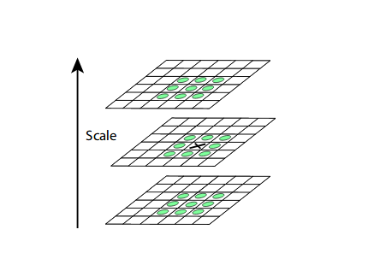

图4.极值点检测

确定精确点后，依然要做最后的处理，去除不稳定的关键点，首先再次确认对比度是否足够，然后尝试去除边缘上的点。一般来说是计算长度与宽度方向的Hessian矩阵，计算其特征值对比度：

如果上式成立，说明存在边缘响应，去除该点，否则保留。其中。一般减少可以抑制关键点的数量，图5可视化了一些算法实现的关键点检测。

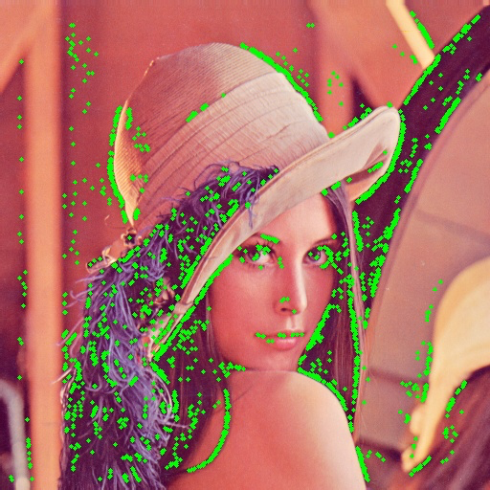 

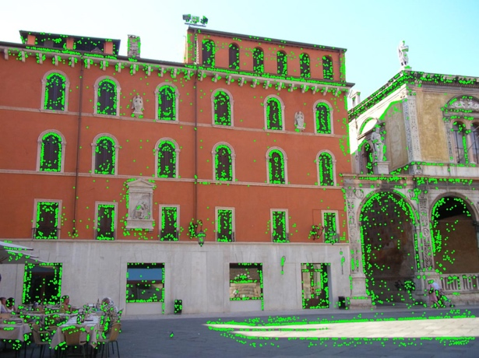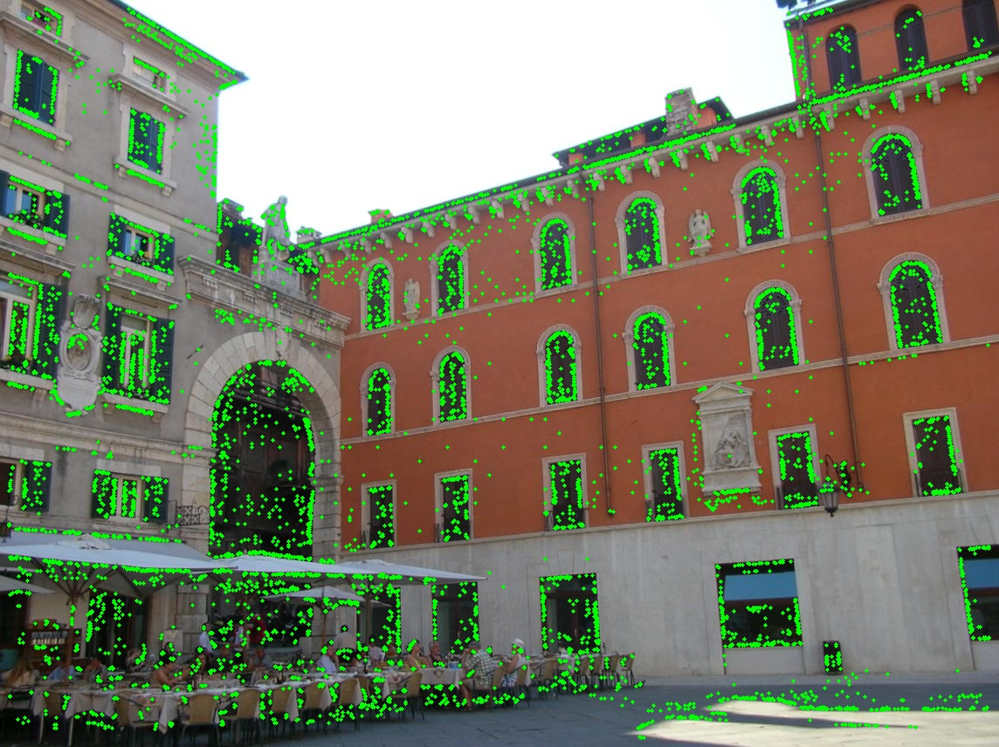

图5.SIFT特征点检测结果